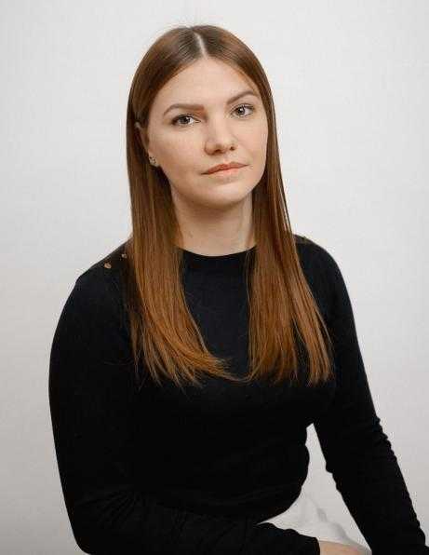
Объединение по интересам на бесплатной основе: «Детское ручное ткачество»
Руководитель: Янхотова Наталия Анатольевна
Цель объединения по интересам: создание условий для развития творческих способностей и духовно-нравственных качеств личности путем приобщения воспитанников к одному из видов традиционного национального искусства: ручному ткачеству на примере технологии гобеленоплетения.
